实验名称 ANSYS软件梁杆问题分析命令流编程

班级：机设1606 学号：0121618380615 姓名：付清晨 成绩：

1  **实验目的：**

1. 理论结合实际，将课堂理论知识应用于实际。加深对理论知识理解的同时，学会对实际问题的分析。

2）熟悉ANSYS软件APDL语言的基本编程技巧。

**2 问题描述及其分析**

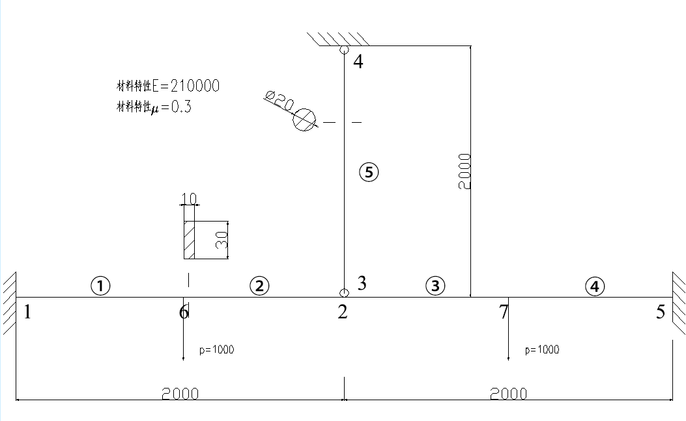

该结构为梁杆结构，只需要在刚结点、集中载荷作用位置设置节点。将这个结构划分为7个节点和5个单元。

**3 模型构建的命令流**

/batch

/prep7

et,1,beam188

keyopt,1,3,3

mp,ex,1,2.1e5

mp,nuxy,1,0.285

sectype,1,beam,rect

secdata,100,40

sectype,2,beam,ctube

secdata,5,10

n,1,-2000

n,2,

n,3,

n,4,,2000

n,5,2000

n,6,-1000

n,7,1000

e,1,6

e,6,2

e,2,7

e,7,5

secnum,2

e,3,4

cp,1,ux,2,3

cp,2,uy,2,3

cp,3,uz,2,3

cp,4,rotx,2,3

cp,5,roty,2,3

finish

/solv

d,1,all

d,5,all

d,4,ux,,

d,4,uy,,

f,6,fy,-1000

f,7,fy,-1000

solv

finish

/post1

prnsol,u,sum

/eshape,1

plnsol,u,y

finish

**4 分析结果展示**

1. 整体综合变形结果

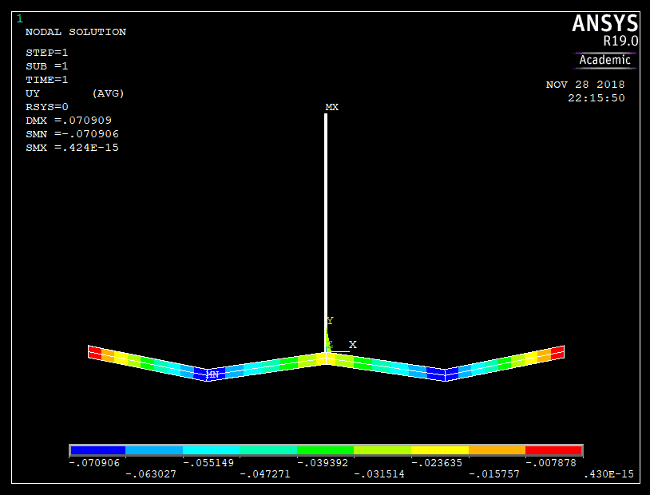

1. 应力结果

Von miss应力：

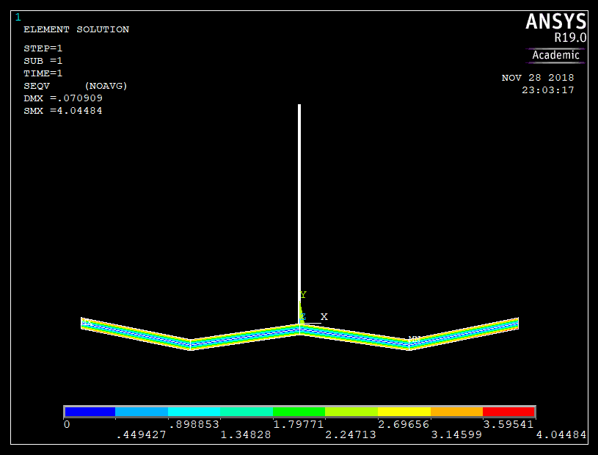

正应力分布：

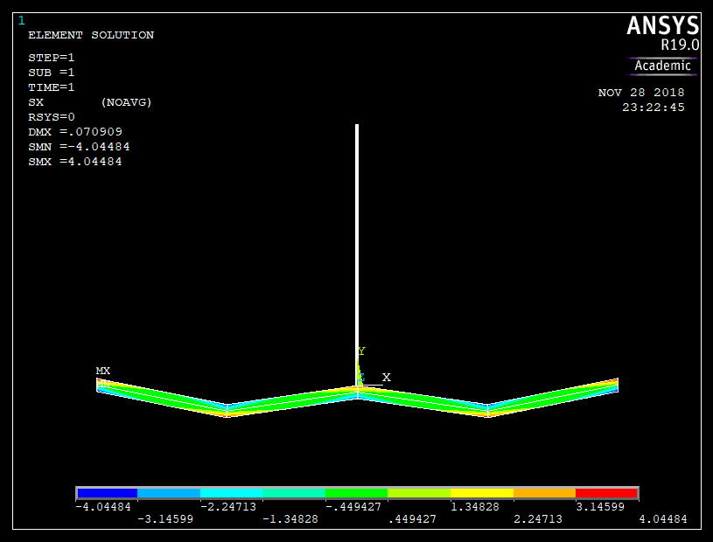

1. 弯矩分布结果

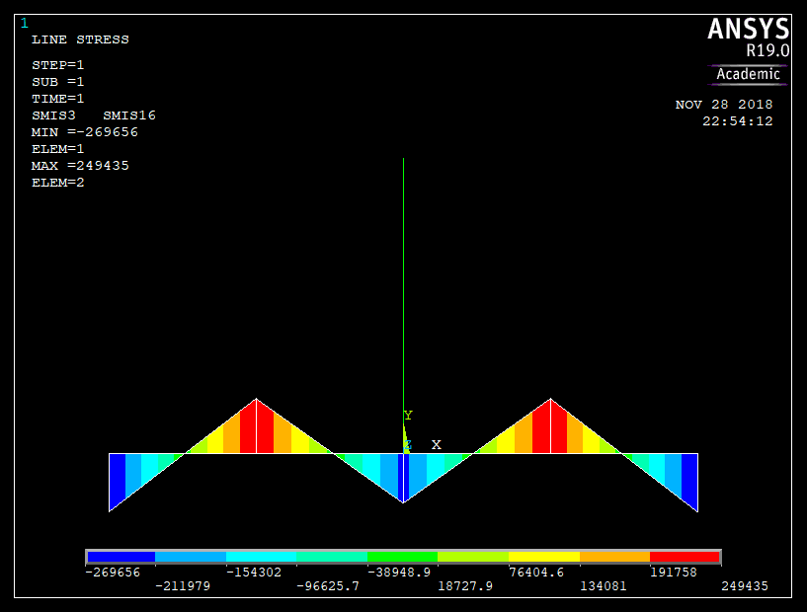

**5 结果分析及讨论**

梁杆单元结果提取的技巧。Von miss应力与Smax的异同。